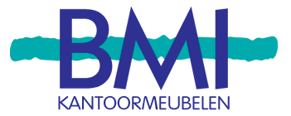

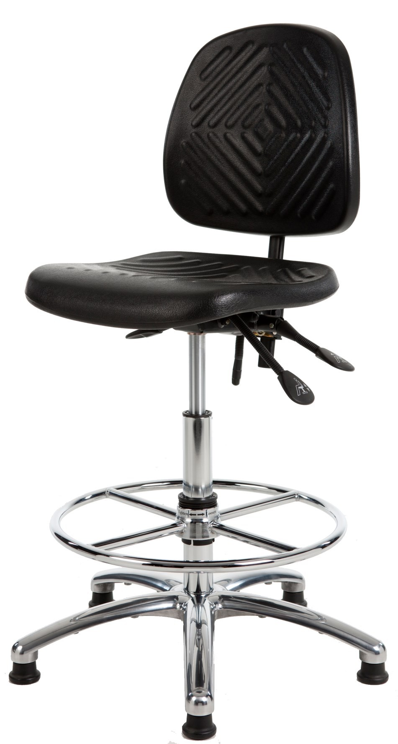
Hoogteverstelling:
- 54 - 80cm
Werkbladhoogte:
- 84 - 110cm
Standaard uitvoering:
- Vloerdoppen WTR35
- Kruisvoet AV645
- Gasveer GV200C
- Voetring VS76/20”C
Instellingen:
- Rughoek
- Zithoek
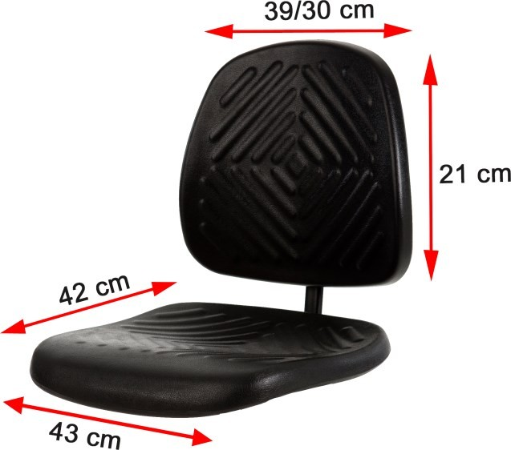

De Comfort Line is speciaal ontwikkeld voor zwaar werk onder veeleisende omstandighe- den en is gemaakt volgens de laatste inzichten op het gebied van ergonomie en werkplekin- richting, de royale zitting en de zachte PU- bekleding van de MAX-serie zorgen voor nog meer zitcomfort.
GMS267
Op alle modellen zijn vele variaties mogelijk

